ТОМ 2 «ТЕХНИЧЕСКОЕ ЗАДАНИЕ»

СПЕЦИФИКАЦИЯ

Общие требования к офисной мебели.
Поставляемая мебель, в том числе необходимые материалы, запасные, быстроизнашивающиеся части и расходные материалы к ней, изделия, конструкции, комплектующие должны быть новыми, не восстановленными, не бывшими в эксплуатации, без каких-либо ограничений (залог, запрет, арест и т.п.).
Поставщик обеспечивает без взимания дополнительной платы доставку мебели, ее размещение, сборку и установку в помещениях Заказчика.
Поверхности поставляемой мебели должны быть устойчивы к многократному и продолжительному механическому воздействию.
Гарантия на поставляемую мебель не менее 10 лет.
Качество поставленного товара: обязательным является наличие сертификатов соответствия, соответствие требованиям государственного стандарта, техническим условиям, иным обязательным требованиям к товару данного рода. Плитные материалы должны соответствовать требованиям международного, принятого в России стандарта ISO 9001:2000. На поверхности плитного материала недопустимо наличие царапин, сколов, потертостей, вмятин.
Конструкция столов должна обеспечивать плавную регулировку с возможностью установки по уровню в горизонт. Опоры регулируемые по высоте, нагрузка на опору до 64кг. Царги столов должны закрывать все пространство от столешницы до пола.
Вся мебель должна быть изготовлена с применением фурнитуры фирм Hettich/Hafele или аналогов, позволяющей производить многократную сборку и разборку мебели. Крепления узлов и деталей должно быть скрытым. Недопустимо крепление деталей изделий между собой с помощью уголков, кронштейнов, пластин и прочих накладных креплений. Силовые сочленения должны быть скреплены эксцентриковыми стяжками, гарантирующими максимальную прочность и позволяющие осуществлять многократный монтаж мебели.
Шкафы и шкафы-купе должны выполняться в едином стиле с остальной мебелью и должны иметь покрытие, аналогичное покрытию столешниц. Внутренние поверхности шкафов должны иметь единое цветовое покрытие. Каркасы шкафов должны представлять собой конструкцию на стяжках с эксцентриками. Задние стенки шкафов по цвету должны соответствовать внутренним поверхностям. Дверцы витрин стеклянные – закаленные класса Люкс толщиной не менее 5 мм с обработкой кромок по периметру фацетом.
В комплект поставки товара должны входить все необходимые материалы, комплектующие и принадлежности для обеспечения его эксплуатации в соответствии с функциональным назначением и технической документацией.
Отклонение от технических характеристик не допускается. Цвета плитных материалов с древесной текстурой покрытия должны соответствовать каталогу “EGGER” размещенному на официальном сайте компании http://www.egger.com
Поставка столешниц обязательно в оригинальной защитной упаковке, однозначно определяющей Изготовителя столешницы.
Поставляемый товар должен иметь невскрытую упаковку, способную предотвратить товар от повреждения или порчи во время перевозки, разгрузки, передачи Заказчику и дальнейшего хранения. Упаковка и маркировка товара должна соответствовать требованиям стандартов и техническим условиям, импортный товар – международным стандартам упаковки. Маркировка товара должна содержать: наименование изделия, наименование фирмы-изготовителя, юридический адрес изготовителя, дату выпуска и гарантийный срок службы. Маркировка упаковки должна строго соответствовать маркировке товара. Ручки, используемые для открывания дверей, должны быть изготовлены из металла с защитным матовым покрытием и иметь современный внешний вид и эргономичный дизайн. Межосевое расстояние ручек должно позволять свободное размещение четырех пальцев внутри ручки. Поверхности изделий должны быть устойчивы к дезинфекции. Задние стенки шкафов должны выполнятся из тонких волокнистых материалов ХДФ толщиной не менее 4 мм и ламинированным покрытием. Крепление задних стенок должно выполнятся в пазы боковых стенок шкафов. Двери шкафов должны быть оборудованы внутренними замками с ответной планкой с комплектом ключей не менее 3-х шт.Тумбы должны быть оборудованы врезными замками на верхнем ящике с рейкой для одновременного закрывания всех ящиков. Мобильные тумбы должны быть оборудованы опорами двухколесными усиленными со стопором. Материал колесных опор должен обеспечивать беспрепятственное перемещение изделия по различным типам покрытий (ламинат, паркет, ковролин). Диаметр опор 75 мм. Выдвижные ящики должны устанавливаться на металлические бесшумные направляющие с телескопической системой выдвижения и максимальной нагрузкой не менее 50 кг на пару. Все торцевые поверхности должны быть обработаны кромочным материалом АБС толщина кромки видимых поверхностей не более 2 мм, толщина кромки скрытых поверхностей не менее 0,7 мм. Цвет кромочных материалов должен точно соответствовать цвету основного материала изделия.
 |  | Товар | Описание | Кол-во | Ед.
1 | 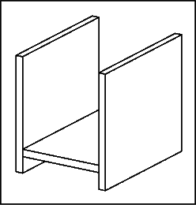 | Подставка 320х280х405 | Подставка для системного блока. Представляет собой полку с боковыми стенками высотой 405 мм. Полка выполнена из 22 мм ДСП с кромкой ABS 2 мм. Боковые стенки из 22 мм ДСП, по периметру обработаны ABS кромкой 2 мм, имеют резиновые подпятники для защиты напольного покрытия.
1.1 | Орех |  |  | 65 | Шт
1.2 | Береза |  |  | 17 | Шт
1.3 | вишня |  |  | 2 | Шт
2 | 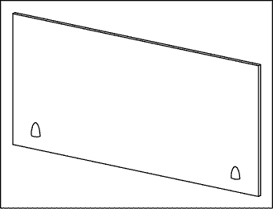 | Перегородка 1400х500 | Экран для рабочего стола 1600х500мм.. Материал влагостойкий и термостойкий высококачественный ДСП толщиной не менее 22 мм, с гладким антибликовым покрытием кромкой АВС 2 мм по периметру, которая придает механическую прочность и предотвращает от сколов. Крепится к столу с помощью двух кронштейнов. Выполнена в едином стиле с рабочими столами.
2.1 | Орех |  |  | 2 | Шт
2.2 | береза |  |  | 3 | Шт
2.3 | вишня |  |  | 1 | Шт
3 | 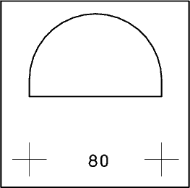 | Сектор  800х600 | Приставка к столу полукруглой формы. Материал влагостойкий и термостойкий высококачественный МДФ толщиной не менее 27мм, с гладким антибликовым покрытием кромкой АБС 2 мм. Опора рифленая металлическая диаметром не менее 65 мм с возможностью регулировки по высоте
3.1 | Орех |  |  | 3 | Шт
3.2 | береза |  |  | 4 | Шт
4 | 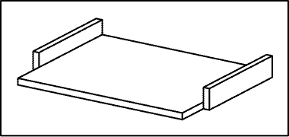 | Полка 520х405х22 | Полка для клавиатуры ДСП 22 мм. С двухсторонним меламиновым покрытием, торцы обработаны кромкой ABS 2 мм. Металлические направляющие с нейлоновыми роликами, с механизмом полного открывания и самозакрывания.
4.1 | Орех |  |  | 28 | Шт
4.2 | береза |  |  | 17 | Шт
5 | 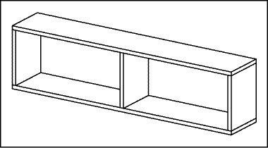 | Полка навесная 1405х310х360 мм. | Полка настенная прямоугольная открытая. Выполнена из 22 мм ДСП с меламиновым покрытием, по периметру обработана ABS кромкой 2 мм. Две горизонтальные перекладины закрыты с боков вертикальными стойками, средняя вертикальная стойка делит нишу на две равные части. Фурнитура Hafele или эквивалент- муфтовая эксцентриковая стяжка с заглушкой.
5.1 | орех |  |  | 2 | Шт
5.2 | вишня |  |  | 1 | Шт
6 | 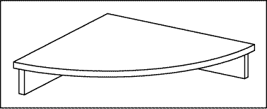 | Подставка 615х615х100 | Подставка настольная для монитора угловая радиусная. Выполнена из 22 мм ДСПс двухсторонним меламиновым покрытием. Все видимые торцевые и боковые поверхности по периметру обработаны противоударной кромкой ABS 2 мм. Расстояние между столом и полкой составляет 60 мм. В нише можно расположить клавиатуру.
6.1 | Орех |  |  | 65 | Шт
6.2 | береза |  |  | 17 | Шт
7 | 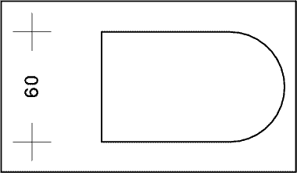 | Приставка к столу 1000х600 | Брифинг приставка к столу полукруглой формы. Материал влагостойкий и термостойкий высококачественный ДСП толщиной не менее 22мм, с гладким антибликовым покрытием кромкой АБС 2 мм. Опора рифленая металлическая диаметром не менее 65 мм с возможностью регулировки по высоте.
7.1 | орех |  |  | 2 | Шт
8 | 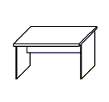 | Стол 1400х800х765 прямой | Стол прямой. Стол на панельном каркасе, передняя панель высотой 490 мм. Столешница выполнена из плиты ДСП толщиной 22 мм. Каркас изготовлен из ДСП 22 мм. Передняя панель из 22 мм ДСП. По бокам столешница имеет навес над опорами 40 мм. Двухстороннее меламиновое покрытие, все видимые торцевые и боковые поверхности обработаны противоударным кромочным материалом ABS 2 мм. Фурнитура Hafele или эквивалент- муфтовая эксцентриковая стяжка с заглушкой. Столы установлены на металлические регулируемые опоры с пластиковым основанием.
8.1 | орех |  |  | 2 | Шт
8.2 | Береза+венге |  |  | 2 | Шт
9 |  | Стол 1600х800х765 прямой | Стол прямой. Стол на панельном каркасе, передняя панель высотой 490 мм. Столешница выполнена из плиты ДСП толщиной 22 мм. Каркас изготовлен из ДСП 22 мм. Передняя панель из 22 мм ДСП. По бокам столешница имеет навес над опорами 40 мм. Двухстороннее меламиновое покрытие, все видимые торцевые и боковые поверхности обработаны противоударным кромочным материалом ABS 2 мм. Фурнитура Hafele или эквивалент- муфтовая эксцентриковая стяжка с заглушкой. Столы установлены на металлические регулируемые опоры с пластиковым основанием.
9.1 | орех |  |  | 12 | Шт
10 | 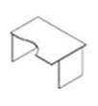 | Стол 1400х900х765 угловой правый | Угловой стол. Панельный каркас, передняя панель высотой 430 мм. Столешница монолитная плита, толщина столешницы – 22 мм. Каркас ламинированная ДСП толщиной не менее 22 мм. Поверхность антибликовая с древесной текстурой. Внутренняя сторона столешницы имеет эргономичный вырез под углом 55°. Царга также из 22 мм ДСП. По бокам столешница имеет навес над опорами 40 мм. Все видимые и невидимые торцевые и боковые поверхности обработаны противоударным кромочным материалом ABS 2 мм. Фурнитура Hafele или эквивалент- муфтовая эксцентриковая стяжка с заглушкой. Столы установлены на металлические регулируемые опоры с пластиковым основанием.
10.1 | Орех |  |  | 10 | Шт
10.2 | Береза+венге |  |  | 8 | Шт
10.3 | вишня |  |  | 1 | Шт
11 | 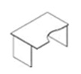 | Стол 1400х900х765 угловой левый | Угловой стол Панельный каркас, передняя панель высотой 430 мм. Столешница монолитная плита, толщина столешницы – 22 мм. Каркас ламинированная ДСП толщиной не менее 22 мм. Поверхность антибликовая с древесной текстурой. Внутренняя сторона столешницы имеет эргономичный вырез под углом 55°. Царга также из 22 мм ДСП. По бокам столешница имеет навес над опорами 40 мм. Все видимые и невидимые торцевые и боковые поверхности обработаны противоударным кромочным материалом ABS 2 мм. Фурнитура Hafele или эквивалент- муфтовая эксцентриковая стяжка с заглушкой. Столы установлены на металлические регулируемые опоры с пластиковым основанием.
11.1 | Орех |  |  | 37 | Шт
11.2 | Береза+венге |  |  | 9 | Шт
11.3 | вишня |  |  | 6 | Шт
12 | 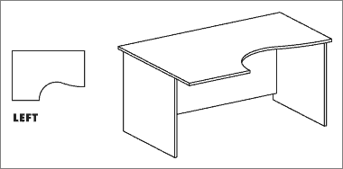 | Стол 1600х900х765 угловой левый | Угловой стол Панельный каркас, передняя панель высотой 430 мм. Столешница монолитная плита, толщина столешницы – 22 мм. Каркас ламинированная ДСП толщиной не менее 22 мм. Поверхность антибликовая с древесной текстурой. Внутренняя сторона столешницы имеет эргономичный вырез под углом 55°. Царга также из 22 мм ДСП. По бокам столешница имеет навес над опорами 40 мм. Все видимые и невидимые торцевые и боковые поверхности обработаны противоударным кромочным материалом ABS 2 мм. Фурнитура Hafele или эквивалент- муфтовая эксцентриковая стяжка с заглушкой. Столы установлены на металлические регулируемые опоры с пластиковым основанием.
12.1 | орех |  |  | 6 | Шт
13 |  | Стол 1400х1100х765 угловой левый | Угловой стол Панельный каркас, передняя панель высотой 430 мм. Столешница монолитная плита, толщина столешницы – 22 мм. Каркас ламинированная ДСП толщиной не менее 22 мм. Поверхность антибликовая с древесной текстурой. Внутренняя сторона столешницы имеет эргономичный вырез под углом 55°. Царга также из 22 мм ДСП. По бокам столешница имеет навес над опорами 40 мм. Все видимые и невидимые торцевые и боковые поверхности обработаны противоударным кромочным материалом ABS 2 мм. Фурнитура Hafele или эквивалент- муфтовая эксцентриковая стяжка с заглушкой. Столы установлены на металлические регулируемые опоры с пластиковым основанием..
13.1 | орех |  |  | 3 | Шт
14 | 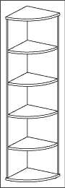 | Стеллаж угловой  400х450х2000 | Стеллаж угловой. Имеет ширину (400 мм), глубину (450) и высоту (2000 мм). Толщина верхнего топа 22 мм ДСП, каркас из 18 мм ДСП. Шкаф укомплектован 4-мя полками, полки имеют регулировку по высоте и выполнены из 22 мм ДСП. Крепление полок к боковым стенкам шкафа с помощью 2-х компонентной эксцентриковой стяжки с заглушкой. Все видимые и невидимые поверхности по периметру обработаны ABS кромкой 2 мм. Задняя стенка изготовлена из 4 мм. ХДФ и фиксируется в пазу по периметру. Шкаф устанавливается на регулируемые опоры.
14.1 | орех |  |  | 1 | Шт
14.2 | вишня |  |  | 1 | Шт
15 | 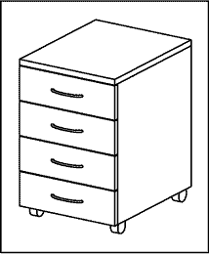 | Тумба 405х500х660 | Тумба мобильная 4 ящика.  Каркас изготовлен из 22 мм ДСП. Задняя стенка также из 22 мм ДСП. Все видимые и невидимые части обработаны по периметру кромкой ABS 2 мм. Фасады ящиков тумбы изготовлены из 16 мм МДФ. Верхний ящик укомплектован замком, для одновременного закрывания все ящиков. Ящики установлены на металлические шариковые направляющие скрытого монтажа с максимальной нагрузкой 50 кг. Днища ящиков выполнены из МДФ толщиной 6 мм покрытие кислотоустойчивая краска. Ручки металлические "дуга". Фурнитура Hafele или эквивалент- муфтовая эксцентриковая стяжка с заглушкой. Тумба установлена на роликовые антистатические опоры, они имеют сплошную резиновую шину которая обеспечивает плавный и бесшумный ход.
15.1 | Орех |  |  | 65 | Шт
15.2 | Береза+венге |  |  | 18 | Шт
15.3 | вишня |  |  | 8 | Шт
16 | 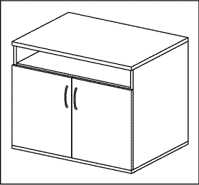 | Тумба 810х615х660 | Тумба для ксерокса. Топ тумбы выполнен из 22 мм ДСП. Каркас тумбы изготовлен из 18 мм ДСП с двухсторонним меламиновым покрытием. Задняя стенка также из 18 мм ДСП. Тумба имеет отделение с дверцами и отделение с открытой полкой. Двери из 16 мм ДСП с кромкой 2 мм ABS укомплектованы замком. Двери устанавливается на металлические петли. Петли четырехшарнирные со встроенным демпфером регулируемые в 3-х плоскостях обеспечивают угол открытия распашных дверей не менее 110 градусов. Ручки металлические "дуга". Тумба установлена на опоры регулируемые по высоте.
16.1 | Орех |  |  | 11 | Шт
16.2 | Береза+венге |  |  | 6 | Шт
17 | 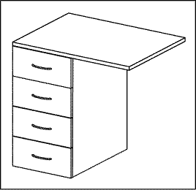 | Тумба 800х600х765 | Тумба приставная, окончание стола углового левого, 4 ящика. Топ выполнен из 22 мм ДСП фанерованная натуральным шпоном с последующем лакированием. Каркас изготовлен из 18 мм ДСП. Задняя стенка также из 18 мм ДСП. Все видимые и невидимые части обработаны по периметру кромкой ABS 2 мм. Ящики тумбы изготовлены из 16 мм МДФ. Ящики установлены на металлические направляющие. Комплект направляющих скрытого монтажа для деревянных выдвижных ящиков, с регулируемыми держателями фасада.. Встроенная система амортизации обеспечивает плавное закрывание. Максимальная нагрузка - 50 кг. Установка и снятие ящика без инструмента - система CLIP. Днища ящиков выполнены из ДВП толщиной 4 мм. Фурнитура Hafele или эквивалент- муфтовая эксцентриковая стяжка с заглушкой. Ручки металлические "дуга". Тумба установлена на опоры регулируемые по высоте.
17.1 | орех |  |  | 9 | Шт
18 | 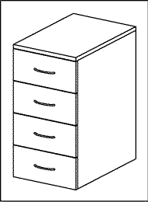 | Тумба 405х615х765 | Тумба стационарная 4 ящика центральный замок. Топ тумбы изготовлен из 22 мм ДСП .каркас изготовлен из 18 мм ДСП. Задняя стенка также из 18 мм ДСП. Все видимые и невидимые части обработаны по периметру кромкой ABS 2 мм. Ящики тумбы изготовлены из 16 мм МДФ. Верхний ящик укомплектован замком, для одновременного закрывания всех ящиков. Ящики установлены на металлические направляющие. Комплект направляющих скрытого монтажа для деревянных выдвижных ящиков, с регулируемыми держателями фасада. Встроенная система амортизации обеспечивает плавное закрывание. Максимальная нагрузка - 50 кг. Установка и снятие ящика без инструмента - система CLIP. Днища ящиков выполнены из ДВП толщиной 4 мм. Ручки металлические "дуга". Фурнитура Hafele или эквивалент- муфтовая эксцентриковая стяжка с заглушкой. Тумба установлена на опоры регулируемые по высоте.
18.1 | орех |  |  | 36 | Шт
18.2 | вишня |  |  | 7 | Шт
19 | 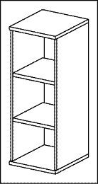 | Шкаф-стеллаж 400х450х1090 | Шкаф открытый. Шкаф имеет ширину (400 мм), глубину (450) и высоту (1090 мм). Толщина верхнего топа 22 мм ДСП, каркас из 16 мм ДСП. Шкаф укомплектован двумя полками (368х420 мм), полки имеют регулировку по высоте и выполнены из 22 мм ДСП. Крепление полок к боковым стенкам шкафа с помощью 2-х компонентной эксцентриковой стяжки с заглушкой. Все видимые и невидимые поверхности по периметру обработаны ABS кромкой 2 мм. Задняя стенка изготовлена из 4 мм ХДФ и фиксируется в пазу по периметру. Шкаф устанавливается на регулируемые опоры.
19.1 | орех |  |  | 6 | Шт
20 | 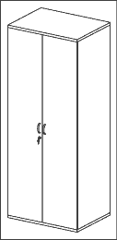 | Шкаф – гардероб  800х615х2000 | Шкаф гардероб. Шкаф имеет ширину (800 мм), глубину (615) и высоту (2000 мм). Толщина верхнего топа 22 мм ДСП, каркас из 16 мм ДСП. Шкаф укомплектован полкой для головных уборов и штангой (длинной 360 мм), полка имеет регулировку по высоте и выполнена из 22 мм ДСП. Крепление полки к боковым стенкам шкафа с помощью 2-х компонентной эксцентриковой стяжки с заглушкой. Все видимые и невидимые поверхности по периметру обработаны ABS кромкой 2 мм. Задняя стенка изготовлена из 4 мм ХДФ и фиксируется в пазу по периметру. Двери из 16 мм ДСП фанерованная натуральным шпоном с последующем лакированием,, с кромкой 2 мм ABS укомплектованы замком. Двери устанавливаются на металлические петли. Петли четырехшарнирные со встроенным демпфером регулируемые в 3-х плоскостях обеспечивают угол открытия распашных дверей не менее 110 градусов. Ручки "дуга" металлические цвет алюминий. Шкаф устанавливается на регулируемые опоры
20.1 | орех |  |  | 15 | Шт
20.2 | вишня |  |  | 1 | Шт
21 | 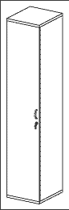 | Шкаф 405х455х2000 правый | Шкаф закрытый. Шкаф имеет ширину (405 мм), глубину (455 мм) и высоту (2000 мм). Толщина верхнего топа 22 мм ДСП, каркас из 16 мм ДСП. Шкаф укомплектован четырьмя полками (368х420 мм), полки имеют регулировку по высоте и выполнены из 22 мм ДСП. Крепление полок к боковым стенкам шкафа с помощью 2-х компонентной эксцентриковой стяжки с заглушкой. Все видимые и невидимые поверхности по периметру обработаны ABS кромкой 2 мм. Задняя стенка изготовлена из 4 мм ХДФ и фиксируется в пазу по периметру. Дверь из 16 мм ДСП фанерованная натуральным шпоном с последующем лакированием,, с кромкой 2 мм ABS укомплектована замком. Дверь устанавливается на металлические петли. Петли четырехшарнирные со встроенным демпфером регулируемые в 3-х плоскостях обеспечивают угол открытия распашных дверей не менее 110 градусов. Ручка "дуга" металлическая, цвет алюминий. Шкаф устанавливается на регулируемые опоры.
21.1 | береза |  |  | 2 | Шт
22 | 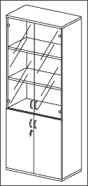 | Шкаф 800х455х2000 | Шкаф комбинированный. Шкаф имеет ширину (405 мм), глубину (455 мм) и высоту (2000 мм). Толщина верхнего топа 22 мм ДСП, каркас из 16 мм ДСП. Шкаф укомплектован четырьмя полками (368х420 мм), полки имеют регулировку по высоте и выполнены из 22 мм ДСП. Крепление полок к боковым стенкам шкафа с помощью 2-х компонентной эксцентриковой стяжки с заглушкой. Все видимые и невидимые поверхности по периметру обработаны ABS кромкой 2 мм. Задняя стенка изготовлена из 4 мм ХДФ и фиксируется в пазу по периметру. Верх - открытый, низ глухие двери. Двери из 16 мм ДСП фанерованная натуральным шпоном с последующем лакированием, с кромкой 2 мм ABS укомплектованы замком. Двери устанавливается на металлические петли. Петли четырехшарнирные со встроенным демпфером регулируемые в 3-х плоскостях обеспечивают угол открытия распашных дверей не менее 110 градусов. Ручки "дуга" металлические, цвет алюминий. Шкаф устанавливается на регулируемые опоры
22.1 | вишня |  |  | 2 | Шт
22.2 | орех |  |  | 8 | Шт
23 | 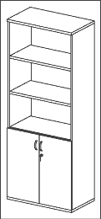 | Шкаф 800х455х2000 | Шкаф комбинированный. Шкаф имеет ширину (405 мм), глубину (455 мм) и высоту (2000 мм). Толщина верхнего топа 22 мм ДСП, каркас из 16 мм ДСП. Шкаф укомплектован четырьмя полками (368х420 мм), полки имеют регулировку по высоте и выполнены из 22 мм ДСП. Крепление полок к боковым стенкам шкафа с помощью 2-х компонентной эксцентриковой стяжки с заглушкой. Все видимые и невидимые поверхности по периметру обработаны ABS кромкой 2 мм. Задняя стенка изготовлена из 4 мм ХДФ и фиксируется в пазу по периметру. Верх - открытый, низ глухие двери. Двери из 16 мм ДСП фанерованная натуральным шпоном с последующем лакированием, с кромкой 2 мм ABS укомплектованы замком. Двери устанавливается на металлические петли. Петли четырехшарнирные со встроенным демпфером регулируемые в 3-х плоскостях обеспечивают угол открытия распашных дверей не менее 110 градусов. Ручки "дуга" металлические, цвет алюминий. Шкаф устанавливается на регулируемые опоры.
23.1 | Орех |  |  | 20 | Шт
23.2 | Береза+венге |  |  | 3 | Шт
23.3 | вишня |  |  | 3 | Шт
24 | 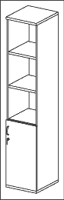 | Шкаф 405х455х2000 | Шкаф комбинированный. Шкаф имеет ширину (405 мм), глубину (455 мм) и высоту (2000 мм). Толщина верхнего топа 22 мм ДСП, каркас из 16 мм ДСП. Шкаф укомплектован четырьмя полками (368х420 мм), полки имеют регулировку по высоте и выполнены из 22 мм ДСП. Крепление полок к боковым стенкам шкафа с помощью 2-х компонентной эксцентриковой стяжки с заглушкой. Все видимые и невидимые поверхности по периметру обработаны ABS кромкой 2 мм. Задняя стенка изготовлена из 4 мм ХДФ и фиксируется в пазу по периметру. Верх - открытый, низ глухая дверь. Дверь из 16 мм ДСП фанерованная натуральным шпоном с последующим лакированием, с кромкой 2 мм ABS укомплектована замком. Дверь устанавливается на металлические петли. Петли четырехшарнирные со встроенным демпфером регулируемые в 3-х плоскостях обеспечивают угол открытия распашных дверей не менее 110 градусов. Ручка "дуга" металлическая цвет алюминий. Шкаф устанавливается на регулируемые опоры.
24.1 | Орех |  |  | 1 | Шт
24.2 | Береза+венге |  |  | 1 | Шт
25 | 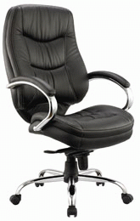 | Кресло руководителя 580х580х1190\1290 (кожа, черный) | Конструкция кресла включает сиденье и спинку на прочной основе из гнуто-клеёной фанеры, подлокотники и опору с пятилучевой крестовиной на колёсиках. Спинка кресла высокая, а сиденье широкое; у них мягкая пышная набивка, а обтянуты они натуральной кожей. Передний край сиденья имеет характерный наклон, снижающий давление на ноги. Высокая спинка обеспечивает поддержку шейных мышц. Набивка кресла – высоко-эластичный поролон, быстро восстанавливающий форму, с отличными упругими свойствами. Подлокотники кресла – хромированный металл с мягкими накладками, удобной формы. Функциональный узел управления кресла, находится под сиденьем и вместе с газ-патроном (3-й категории стабильности, стандарт Germany DIN), расположенном в опоре (ножке), обеспечивает набор регулировок кресла: высота, вращение и синхронное качание. Механизм управления кресла позволяет зафиксировать кресло в выбранном положении. Все функциональные регулировки кресла обеспечивают индивидуальную комфортную настройку под фигуру сидящего и под вид деятельности. Пятилучевая опорная крестовина кресла выполнена из хромированного металла. Допустимая нагрузка на кресло 150 кг Антистатические ролики обладают защитой от электростатического разряда, они имеют сплошную резиновую шину которая обеспечивает плавный и бесшумный ход. Колеса со сплошной резиновой шиной.  Центр колеса из электропроводного полиамида.
 |  |  |  | 6 | Шт
26 | 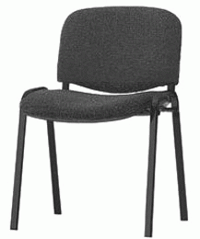 | Стул 540х610х810 (черный) | Спинка стула имеет изгиб под спину, а сиденье - скругленный край. Ширина сиденья 470мм., 810мм. высота стула Каркас стула изготовлен из стальной трубы овального сечения 30х15 мм с толщиной стенки 1.2 мм, порошковое покрытие черного цвета, имеет укрепляющие поперечины под сиденьем. Обивка: высококачественная мебельная ткань. Внутренние части стула изготовлены из гнутой фанеры, наполнитель сидения и спинки – поролон. С лицевой стороны спинка и сидение обтянуты тканью и имеют декоративные пластиковые чехлы с задней стороны.
 |  |  |  | 94 | Шт
27 | 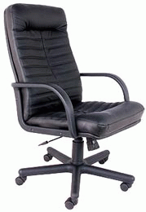 | Кресло 620х680х1180 (ткань, черный) | Кресло для персонала. Высокая удобная спинка с встроенным подголовником. На спинке и сидении имеются поперечные прошивки, выполняют декоративную функцию, а также помогают улучшить вентиляцию. Высота спинки 650мм, ширина сиденья 500мм, глубина - 490мм. Набивка - стандартный поролон плотности 40 кг/м³. Подлокотники скруглены, материал - высокопрочный пластик, сечение овальной формы 50х20мм. Высота подлокотников 240мм. Высота стула регулируется пневматическим устройством «газ-лифт». Кресло оснащено пятилучевой базой из металла с пластиковыми накладками, диаметр крестовины 700мм. Ролики из нейлона, не травмируют поверхность, имеют низкий уровень шума. Кресло оснащено механизмом качания с возможностью фиксации кресла в рабочем положении. Настройка силы отклонения спинки и сиденья.
 |  |  |  | 88 | Шт
28 | 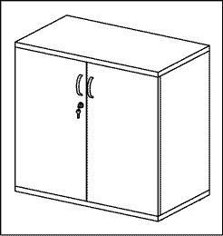 | Шкаф 800х455х765 | Шкаф закрытый. Шкаф имеет ширину (800 мм), глубину (455) и высоту (765 мм). Толщина верхнего топа 22 мм ДСП, каркас из 16 мм ДСП. Шкаф укомплектован полкой, полка имеет регулировку по высоте и выполнена из 22 мм ДСП. Крепление полки к боковым стенкам шкафа с помощью 2-х компонентной эксцентриковой стяжки с заглушкой. Все видимые и невидимые поверхности по периметру обработаны ABS кромкой 2 мм. Задняя стенка изготовлена из 4 мм МДФ и фиксируется в пазу по периметру. Двери из 16 мм ДСП, с кромкой 2 мм ABS укомплектованы замком. Двери устанавливаются на металлические петли. Петля состоит из трёх частей: чашка, основание и ответная планка. Ответная планка крепится к несущей детали , а чашка и основание - к детали, подлежащей открыванию на определённый угол (к двери). Ручки "дуга" металлические, цвет алюминий. Шкаф устанавливается на регулируемые опоры.
28.1 | Орех |  |  | 4 | Шт
29 | 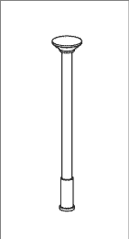 | Опора  740х650х50
29.1 | хром |  |  | 5 | Шт
30 | 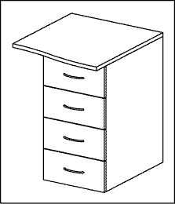 | Тумба приставная  400х600х765 | Тумба приставная, окончание стола углового левого, 4 ящика. Топ выполнен из 22 мм ДСП. Каркас изготовлен из 18 мм ДСП. Задняя стенка также из 18 мм ДСП. Все видимые и невидимые части обработаны по периметру кромкой ABS 2 мм. Ящики тумбы изготовлены из 16 мм МДФ. Ящики установлены на металлические направляющие. Комплект направляющих скрытого монтажа для деревянных выдвижных ящиков, с регулируемыми держателями фасада. Направляющие 90% выдвижения. Встроенная система амортизации. Максимальная нагрузка - 50 кг. Установка и снятие ящика без инструмента - система CLIP. Днища ящиков выполнены из ДВП толщиной 4 мм. Фурнитура Hafele или эквивалент- муфтовая эксцентриковая стяжка с заглушкой. Ручки металлические "дуга". Тумба установлена на опоры регулируемые по высоте.
30.1 | Орех |  |  | 14 | Шт
30.2 | Береза+венге |  |  | 17 | Шт
31 | 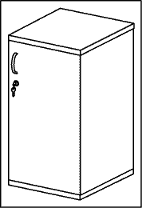 | Шкаф закрытый  400х450х1090 | Шкаф закрытый. Шкаф имеет ширину (800 мм), глубину (455) и высоту (765 мм). Толщина верхнего топа 22 мм ДСП, каркас из 16 мм ДСП. Шкаф укомплектован полкой, полка имеет регулировку по высоте и выполнена из 22 мм ДСП. Крепление полки к боковым стенкам шкафа с помощью 2-х компонентной эксцентриковой стяжки с заглушкой. Все видимые и невидимые поверхности по периметру обработаны ABS кромкой 2 мм. Задняя стенка изготовлена из 4 мм ХДФ и фиксируется в пазу по периметру. Двери из 16 мм ДСП, с кромкой 2 мм ABS укомплектованы замком. Двери устанавливаются на металлические петли. Петля состоит из трёх частей:
31.1 | орех |  |  | 1 | Шт
32 |  | Полка настольная  600*300*1090 | Полка настольная. Полка имеет ширину (600 мм), глубину (300) и высоту (1090 мм). Толщина верхнего топа 22 мм ДСП, каркас из 16 мм ДСП. Полка укомплектована двумя полками, полки имеют регулировку по высоте и выполнены из 22 мм ДСП. Крепление полок к боковым стенкам шкафа с помощью 2-х компонентной эксцентриковой стяжки с заглушкой. Все видимые и невидимые поверхности по периметру обработаны ABS кромкой 2 мм. Задняя стенка изготовлена из 4 мм ХДФ и фиксируется в пазу по периметру. Устанавливается на рабочую поверхность стола, крепится к стене.
32.1 | Орех |  |  | 13 | Шт
32.2 | береза |  |  | 2 | Шт
33 |  | Полка настольная  450*300*1090 | Полка настольная. Полка имеет ширину (450 мм), глубину (300) и высоту (1090 мм). Толщина верхнего топа 22 мм ДСП, каркас из 16 мм ДСП. Полка укомплектована двумя полками, полки имеют регулировку по высоте и выполнены из 22 мм ДСП. Крепление полок к боковым стенкам шкафа с помощью 2-х компонентной эксцентриковой стяжки с заглушкой. Все видимые и невидимые поверхности по периметру обработаны ABS кромкой 2 мм. Задняя стенка изготовлена из 4 мм ХДФ и фиксируется в пазу по периметру. Устанавливается на рабочую поверхность стола, крепится к стене.
33.1 | береза |  |  | 12 | Шт
34 |  | Шкаф открытый  800х450х1090 | Шкаф открытый. Шкаф имеет ширину (800 мм), глубину (450) и высоту (1090 мм). Толщина верхнего топа 22 мм ДСП, каркас из 16 мм ДСП. Шкаф укомплектован двумя полками (368х420 мм), полки имеют регулировку по высоте и выполнены из 22 мм ДСП. Крепление полок к боковым стенкам шкафа с помощью 2-х компонентной эксцентриковой стяжки с заглушкой. Все видимые и невидимые поверхности по периметру обработаны ABS кромкой 2 мм. Задняя стенка изготовлена из 4 мм ХДФ и фиксируется в пазу по периметру. Шкаф устанавливается на регулируемые опоры.
34.1 | Орех |  |  | 8 | Шт
34.2 | береза |  |  | 4 | Шт
35 | 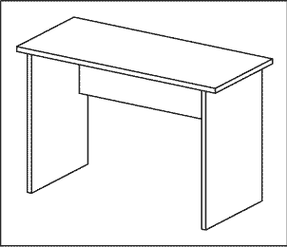 | Стол приставка  100х450х650 | Стол приставка. Панельный каркас, передняя панель высотой 430 мм. Столешница монолитная плита, толщина столешницы – 22 мм. Каркас ламинированная ДСП толщиной не менее 22 мм. Поверхность антибликовая с древесной текстурой. Внутренняя сторона столешницы имеет эргономичный вырез под углом 55°. Царга также из 22 мм ДСП. По бокам столешница имеет навес над опорами 40 мм. Все видимые и невидимые торцевые и боковые поверхности обработаны противоударным кромочным материалом ABS 2 мм. Фурнитура Hafele или эквивалент- муфтовая эксцентриковая стяжка с заглушкой. Столы установлены на металлические регулируемые опоры с пластиковым основанием..
35.1 | орех |  |  | 1 | Шт
36 | 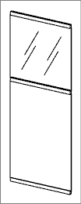 | Модуль перегородки  370х3х150 | Офисная перегородка370х3х150, , каркас из алюминиевого профиля с полимерным покрытием. Состоит из 2-х частей: верхняя прозрачная тонированный поликарбонат, и нижняя два листа МДФ 6 мм средней плотности облицованную виниловым покрытием durafort (виниловое покрытие на бумажной основе плотностью 300 г/м² с повышенной свето- и износоустойчивостью,. Устанавливаются на опору.  Элементы крепления на видимых поверхностях готовой продукции не допускаются.
36.1 | серый |  |  | 3 | Шт
37 |  | Модуль перегородки  370х3х150 | Офисная перегородка 970х3х150, , каркас из алюминиевого профиля с полимерным покрытием. Состоит из 2-х частей: верхняя прозрачная тонированный поликарбонат, и нижняя два листа МДФ 6 мм средней плотности облицованную виниловым покрытием durafort (виниловое покрытие на бумажной основе плотностью 300 г/м² с повышенной свето- и износоустойчивостью. Устанавливаются на опору.  Элементы крепления на видимых поверхностях готовой продукции не допускаются.
37.1 | серый |  |  | 2 | Шт
38 | 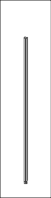 | Стойка вертикальная  3х3х150 | Металлическая стойка 30х30 мм. Алюминий. Представляет из себя балку с двумя пазами по бокам, в которые устанавливаются модули перегородок. Унифицированное исполнение для модулей различной ширины
38.1 | серый |  |  | 7 | Шт
39 | 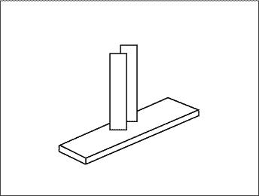 | Опора пластина | Металлическая опора. Представляет из себя пластину с двумя вертикальными направляющими.
39.1 | серый |  |  | 6 | Шт
40 |  | Антресоль на гардероб  800*600*520 | Антресоль.Антресоль имеет ширину (800 мм), глубину (600) и высоту (520 мм). Толщина верхнего топа 22 мм ДСП, каркас из 16 мм ДСП. Шкаф укомплектован одной полкой, полка имеет регулировку по высоте и выполнены из 22 мм ДСП. Крепление полоки к боковым стенкам шкафа с помощью 2-х компонентной эксцентриковой стяжки с заглушкой. . Двери из 16 мм ДСП, с кромкой 2 мм ABS укомплектованы замком. Все видимые и невидимые поверхности по периметру обработаны ABS кромкой 2 мм. Задняя стенка изготовлена из 4 мм ХДФ и фиксируется в пазу по периметру.
40.1 | орех |  |  | 2 | шт
41 |  | Антресоль на шкаф купе  1000*600*520 | Антресоль.Антресоль имеет ширину (1000 мм), глубину (600) и высоту (520 мм). Толщина верхнего топа 22 мм ДСП, каркас из 16 мм ДСП. Шкаф укомплектован одной полкой, полка имеет регулировку по высоте и выполнены из 22 мм ДСП. Крепление полоки к боковым стенкам шкафа с помощью 2-х компонентной эксцентриковой стяжки с заглушкой. . Двери из 16 мм ДСП, с кромкой 2 мм ABS укомплектованы замком. Все видимые и невидимые поверхности по периметру обработаны ABS кромкой 2 мм. Задняя стенка изготовлена из 4 мм ХДФ и фиксируется в пазу по периметру.
41.1 | Орех |  |  | 1 | Шт
41.2 | Береза+венге |  |  | 3 | Шт
42 |  | Антресоль  800*450*520 | Антресоль.Антресоль имеет ширину (800 мм), глубину (450) и высоту (520 мм). Толщина верхнего топа 22 мм ДСП, каркас из 16 мм ДСП. Шкаф укомплектован одной полкой, полка имеет регулировку по высоте и выполнены из 22 мм ДСП. Крепление полоки к боковым стенкам шкафа с помощью 2-х компонентной эксцентриковой стяжки с заглушкой. . Двери из 16 мм ДСП, с кромкой 2 мм ABS укомплектованы замком. Все видимые и невидимые поверхности по периметру обработаны ABS кромкой 2 мм. Задняя стенка изготовлена из 4 мм ХДФ и фиксируется в пазу по периметру.
42.1 | Орех |  |  | 8 | Шт
42.2 | Береза+венге |  |  | 2 | Шт
43 |  | Антресоль  450*450*520 | Антресоль.Антресоль имеет ширину (4500 мм), глубину (450) и высоту (520 мм). Толщина верхнего топа 22 мм ДСП, каркас из 16 мм ДСП. Шкаф укомплектован одной полкой, полка имеет регулировку по высоте и выполнены из 22 мм ДСП. Крепление полоки к боковым стенкам шкафа с помощью 2-х компонентной эксцентриковой стяжки с заглушкой. . Двери из 16 мм ДСП, с кромкой 2 мм ABS укомплектованы замком. Все видимые и невидимые поверхности по периметру обработаны ABS кромкой 2 мм. Задняя стенка изготовлена из 4 мм ХДФ и фиксируется в пазу по периметру.
43.1 | Орех |  |  | 1 | Шт
43.2 | береза |  |  | 2 | Шт
44 | 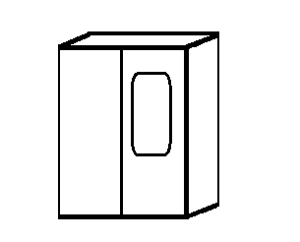 | Шкаф-купе  1000*600*2000 | Шкаф должен состоять из двух равных по ширине секций, каждая секция имеет полки в кол-ве 2шт. Оснащены штангами для плечиков и 4 полками из ЛДСП 18 мм . Система раздвижных дверей подразумевает две двери на профиле из Алюминия, с комбинированным заполнением МДФ 12 мм и зеркало 4мм с бронировкой. У алюминиевых дверей шкафов-купе в качестве материала для конструкции используются толстостенные профили. Максимальный вес двери до 160 кг. Нижний ролик изготовлен с металлическим подшипником, не требующим смазки и обеспечивающим бесшумный и плавный ход дверей. Верхние ролики из высокопрочного пластика. Максимальный выдерживаемый вес одного нижнего ролика - 80 кг. Кромка ПВХ 2мм. Собирается на: Эксцентриковую стяжку с приспособлением для затягивания, позволяющим стягивать детали при зазоре между ними до 4мм, имеет зубцы фиксаторы, cтяжка изготовлена из цинкового литья под давлением. Ввинчиваемый дюбель с прямой резьбой для отверстия диаметром 5мм. Опоры, регулируемые с регулятором цоколя и цокольным держателем
44.1 | Орех |  |  | 1 | Шт
44.2 | Береза+венге |  |  | 3 | Шт
45 | 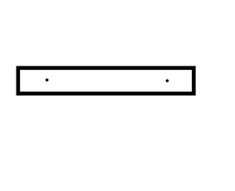 | Отбойник на стену  900*200
45.1 | Орех/береза |  |  | 88 | Шт
 | Всего единиц мебели |  |  | 947 | Шт

